

《军事理论》实践活动作业

2022-2023-1学期
第一次作业

过程装备与控制专业2201班

10 月 30日

《军事理论》实践活动作业登记表（第一次）
班 级 |  |  | 过程装备与控制专业2201班
组长、学号、联系电话 |  |  | 唐邵波 1043220125
组员 | 姓名、学号 |  |  | 分工及完成的任务
 | 唐邵波 1043220125 |  |  | 策划 完成两次参观活动安排
 | 林鑫 1043220122 |  |  | 文字 完成参加升旗仪式文字撰写
 | 任洪硕 1043220121 |  |  | 文字 完成参观民防工程文字撰写
 | 刘凯阳 1043220123 |  |  | 拍照 完成参加升旗仪式照片拍摄
 | 黄建宝 1043220124 |  |  | 拍照 完成参观民防工程照片拍摄
一、涉及知识点：（章节内容）
1、现代国防观 新时代的中国国防是一种全新的现代化国防观念和国防实践活动，具有国家利益及其安全防务的整体性，国防力量的综合性，国防手段的多元性，国防建设的系统协调性，国防事业的社会性等基本特征。涉及社会的各个领域，各条战线，各行各业和公民，与整个社会密不可分。
2、国防建设 军民融合 把国防和军队现代化建设融入经济社会发展体系中，全面推进经济，科技，教育。人才等各个领域的军民融合，在更广范围，更高层次，更深程度上把国防和军队现代化建设与经济社会发展结合起来，为实现国防和军队现代化提供丰厚的资源和可持续发展的后劲。
二、实践活动内容：（方案设计及实践时间、地点、简单过程等）
- 方案：参加升旗仪式
时间：9月30日上午7：30
地点：江南大学图书馆前升旗台
过程:当天上午7点我们组一起来到江南大学图书馆，等待升旗仪式进行。20分钟后升旗准备开始，国旗仪仗队排着整齐的队伍走到国旗前，在国歌声中完成了升旗仪式。
- 方案： 参观民防工程
时间：10月22日下午
地点：无锡市滨湖区太湖新城商务街
过程：当天中午我们组内共同商议参观民防工程。在下午前往无锡市滨湖区太湖新城商务街 参观了当地民防工程防空洞。与当地相关人员联系，了解到该工程相关内容。

三、实践活动报告（实践活动的主题与内容、活动的意义和价值、实践过程、实践收获（心得体会）及成果，不少于2000字）。
本次实践活动以“提高国防安全意识，增强爱国情怀”为主题，开展了“参加升旗仪式”与“参观民防工程”两次实践行动。
9月30日上午7点我们组一起来到江南大学图书馆，等待升旗仪式进行。20分钟后升旗准备开始，国旗仪仗队排着整齐的队伍走到国旗前，在国歌声中完成了升旗仪式。
国旗和国歌是一个国家的象征国旗和国歌是一个国家的象征国旗和国歌是一个国家的象征国旗和国歌是一个国家的象征，参加升国旗仪式是对师生进行爱国主义教育和国防教育的重要载体是对师生进行。为大力弘扬爱国主义精神为大力弘扬爱国主义精神，加强爱国主义教育加强爱国主义教育，推进校园文化建设，大力宣传和教育大学生学习崇高的爱国主义精神，正确认识个人与集体确、国家之间的关系，实现自身社会、增强国家凝聚力、战斗力。使同学们真正认识到国事、家事、事事关己。五星红旗是革命的旗帜、人民的旗帜、胜利的旗帜，它代表着我国神圣而不可侵犯的尊严。它自由的飘扬在我国的领土、领海、领空上。鼓舞着我国人民，为保卫祖国，建设祖国，创建和谐社会而不懈奋斗。激励着我们团结、求真、奋进、创新，成长为国家的栋梁。热爱我们的国旗国歌是热爱我们伟大的社会主义祖国的表现。每一个爱国的中国人，只要看到鲜艳的五星红旗，在雄壮的义勇军进行曲中冉冉升起，都会肃然起敬，激发起神圣、庄严、崇高的爱国主义热情。
最后通过本次升旗，使同学们更加了解升国旗的意义，推进校园文化建设，大力宣传和教育大学生学习崇高的爱国主义精神，正确认识个人与集体确、国家之间的关系，实现自身社会、增强国家凝聚力、战斗力 。
10月22日中午我们组内共同商议参观民防工程。在下午前往无锡市滨湖区太湖新城商务街 参观了当地民防工程防空洞。与当地相关人员联系，了解到该工程相关内容。
民防建设是国防建设的重要组成部分，是增强国家整体防卫能力的重要措施。在和平时期，坚持走人防建设与城市建设相结合的道路，增强城市整体防灾救灾能力，是人防部门的职责所在。
长期的和平环境，容易使人们滋长和平麻痹思想，一些人的国防观念淡薄，对新时期人民防空工作产生了一些模糊认识和疑问。有人认为大仗一时打不起来，民民防空建设可搞可不搞；民民防空建设投资大，待经济建设发展了再建设也不迟；民民防空只是挖防空洞等。
其实，民防工程是指动员和组织群众防备敌人空中袭击、消除空袭后果所采取的措施和行动，是制约和遏制战争的重要威慑力量，是组成国防的一个重要部分，它的宗旨或根本任务就是保护人民生命、财产的安全，减少国民经济损失，保存战争潜力。民防工程建设是开展人防工作的最先决条件，能否建设好人防工程直接决定了民防工作的成败。民防工程是战时掩蔽人员、物资，保护人民生命和财产安全的重要场所，是实施人民防空最重要的物质基础。在当前国内外复杂形势下，结合城镇化建设步伐，快速推进人防工程建设步伐，对于增强城市的整体防御能力，促进当地经济、社会协调可持续发展，具有非常重要的战略和现实意义。
包括为保障战时人员与物资掩蔽、人民防空指挥、医疗救护等而单独修建的地下防护建筑，以及结合地面建筑修建的战时可用于防空的地下室。随着世界军事科技的不断进步，现代战争空袭的方式发生了巨大的变化，利用卫星定位，实施超视距、高精度、高强度打击成为了空袭主要的样式，人民防空责任重大使命光荣。人民防空工程为履行战时防空、平时服务、应急支援使命任务做出很多努力，被誉为对抗信息化条件下空袭的“地下长城”。如果没有强大的人防建设做支撑，保护人民生命安全就是一句空话。从这个意义上讲，关注人防就是关注生命。
民防工程建设是利国利民的公益事业，是国民经济和社会发展的有机组成部分。修建防空地下室，不仅能提高城市的防护能力，同时能有力促进经济社会发展。一般来说，城市化越来越快，土地资源日益紧张，交通凸显拥挤，人地矛盾渐显，众多经济要素在很大程度上制约着经济社会的发展。大量修建人防工程能够有效把地下交通枢纽干线、地下商业街、地下娱乐设施、地下停车场、地下过街道等相连通，形成立体网状防护体系，有利于缓解人口密集与地面交通拥挤的矛盾，有利于促进资源的优化配置，有利于经济社会的可持续发展。
历史证明，民防建设水平的高低直接决定着战时人民生命安全是否能够得到有效保护。如果我们国家每一个城市都能建有坚固的“地下长城”，有针对性地加强平时演练，一旦遇有地震、洪灾等自然灾害，人民群众就可拥有庇护之所，生命安全无疑又多了一份“保障”。高效的人民防空系统可以预防和减轻自然灾害，处理各种突发事件，保护人民生命财产的安全，从而能够维护社会稳定，保障经济建设健康有有序地进行。
民防工程城市建设中有多重作用。可以说，民防工程是对抗空袭的城市“盾牌”，是“不带枪的国防”。因此，必须把民防工程建设提升到国防备战和保护人民群众生命财产安全的高度加以重视。我们必须时刻保持高度警惕，把人防工程建设当成一项长期的、紧迫的国防备战任务来实施，认真、切实抓好人防工程建设。
通过这次实践活动我们深刻体会到民防建设对国家安全的重要意义，国家安全与社会每个人都息息相关。，最后通过本次升旗，使我们更加了解升国旗的意义，正确认识个人与集体确、国家之间的关系，实现自身社会、增强国家凝聚力、战斗力 。

四、个人主要心得体会：（每人150字左右）
姓名：唐邵波 |  | 我们小组在国庆之日参观了升旗仪式，场面十分壮观——国旗队踏步前行，步调一致，自信而骄傲；同学们庄严而肃穆，笔直站立，目不转睛——在庄严的国歌声中，在众多江大学子的注目下，国旗缓缓升起，同时，在我的内心也有一面五星红旗在悄悄升起，这是对国家的信任感与自豪感！没有共产党就没有新中国！没有新中国就没有我们现在幸福美满的生活！我们小组也参观了民防工程，了解了国防安全知识与我市国防安全体系，增进了我的国家安全价值观，使我受益匪浅！
姓名：林鑫 |  | 在这次参观升国旗仪式和民防工程参观中，我受益匪浅。祖国的天空，也染红了我的一颗中国心。每一次抬头仰望迎风招展的五星红旗，就有一股无形的力量在激励着我。像歌里唱到的那样，中华民族到了最危急的时刻，我们全民抗争才得来今天的幸福生活。在枪林弹雨的战争年代，我们的民族能在艰难中前进，在和平发展的当今世界，我们的民族更是日趋强大，而作为中华民族子孙后代的我们更有一种在挫折中崛起的奋斗精神
姓名：任洪硕 |  | 民防工程是一项长期的战备任务，因为只要帝国主义和霸权主义仍在，战危就一直不会散去。所以我们不能让现在的片刻安宁麻痹了我们的思维，人民备战也就不能停止。由于现代科学技术的发展，武器的杀伤力也越来越大，在未来的战争中对居民造成的伤害也必然越来越大。因此，在现代战争的条件下，加强人民防空的建设是当今核时代的需要，它具有着重要的战略意义。所以我们要居安思危，有备无患。
姓名：刘凯阳 |  | 通过这次实践活动，我收获颇多。参加升旗仪式时，看着五星红旗缓缓升起，我不由得感到一阵激动和自豪，仅仅70多年，我国就发展成了如今繁荣富强的模样，人民的生活水平大幅提高，这少不了无数劳动人民的付出，而我也会成为他们中的一员。参观国防工程时，我不免想到当时祖国的处境之艰难，因为防空能力弱，为了人民的安全，只能修建大量防空洞，但那已经是过去式了，如今的中国无比强大，也必将在我们的努力下变得更加强大。
姓名：黄建宝 在这次的实践活动中，我们小组观看了国庆升旗仪式，建国七十多年的伟大创造和挫折在脑海中浮现，一百八十多年奋斗，造就了现在的繁荣昌盛，我为我为中国人而自豪！在之后，我们参观了民防工程，国际形势严峻，战争随时可能发生，国家积极建设民防工程，我们也应积极了解民防工程，在危难时刻救己救人
- 照片、问卷、视频等附件：
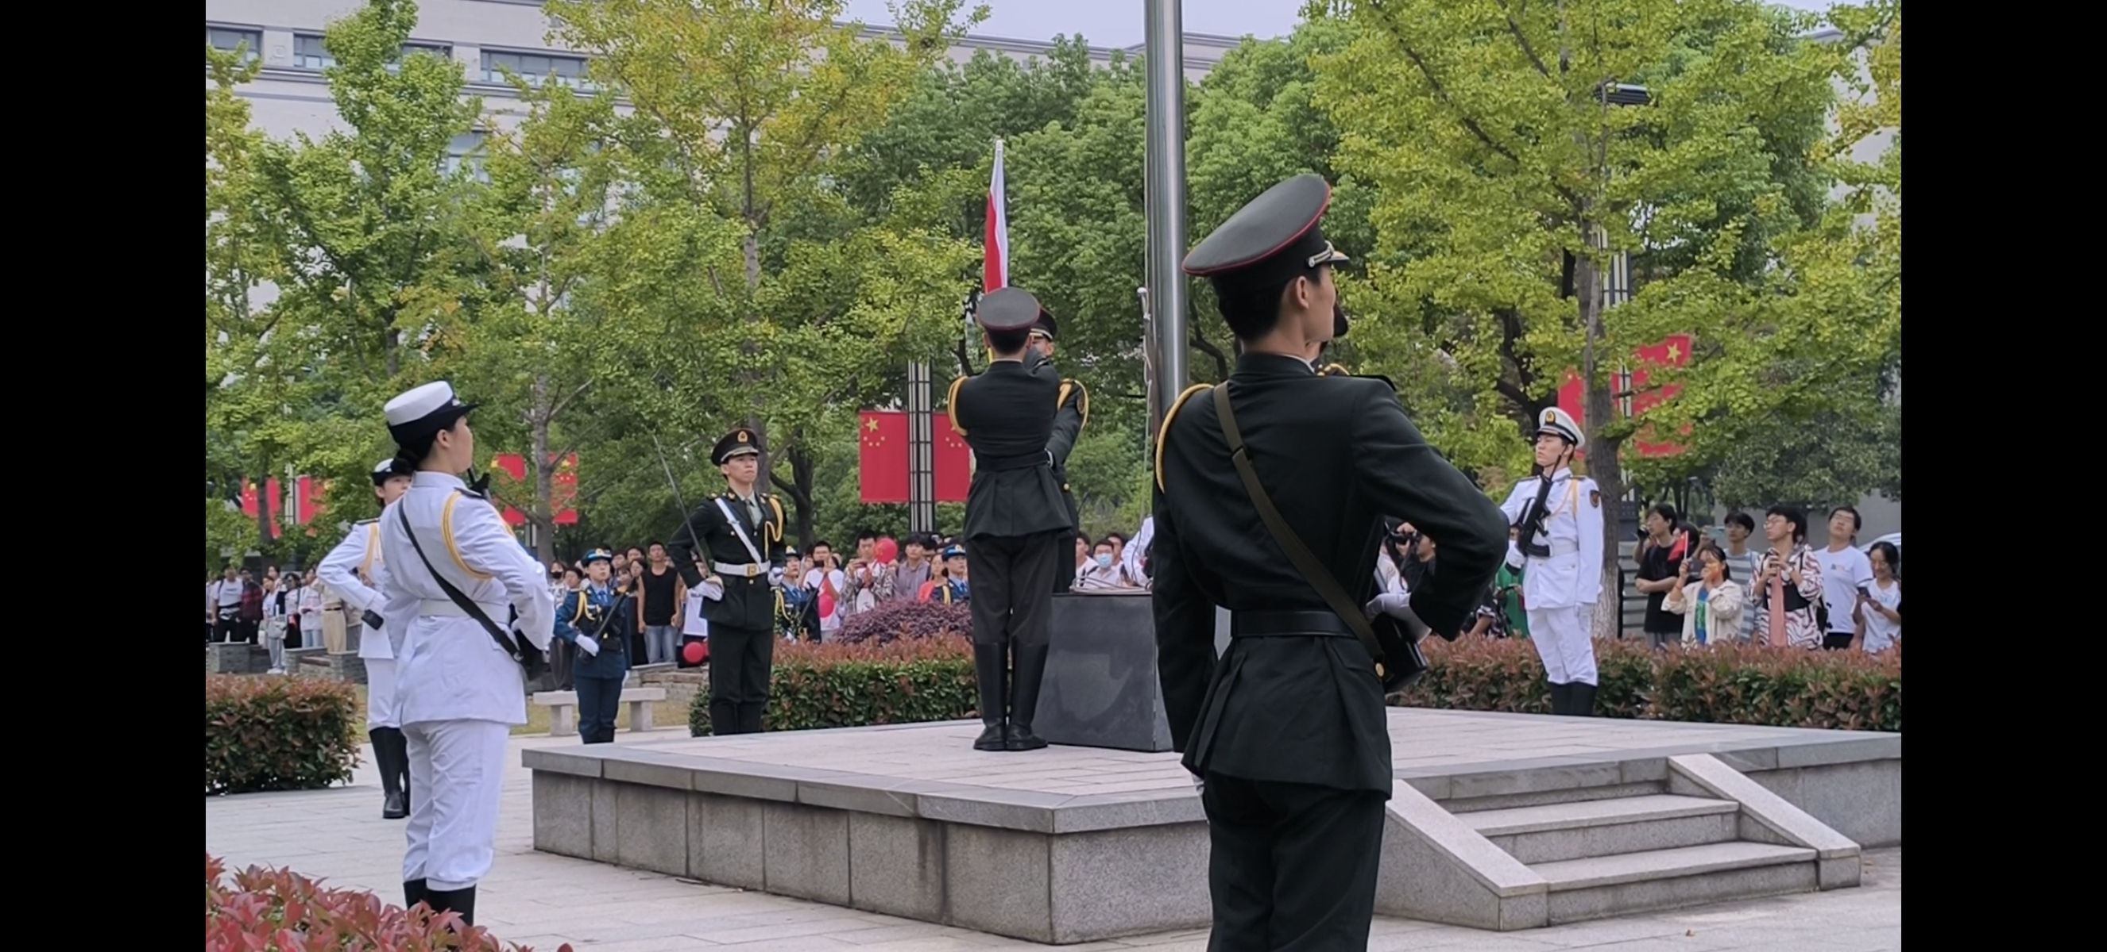
照片1、活动研讨：升旗仪式
照片2、参观民防工程
